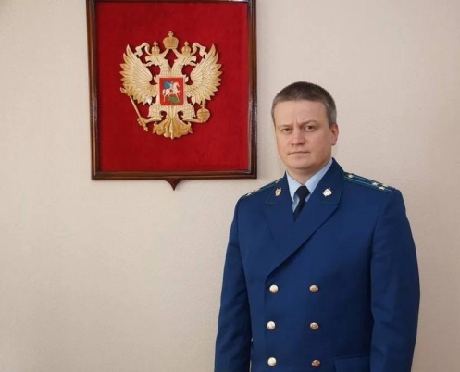
Предоставление жилых помещений детям-сиротам, детям, оставшимся без попечения родителей

Разъяснения по данному вопросу даёт прокурор Куйбышевского района г.Самары Тупиков Евгений Александрович.

Федеральным законом от 21.12.1996 № 159-ФЗ «О дополнительных гарантиях по социальной поддержке детей-сирот и детей, оставшихся без попечения родителей» в отношении детей-сирот, детей, оставшихся без попечения родителей, лиц из их числа, не являющихся нанимателями (членами семьи нанимателя) жилых помещений по договорам социального найма, собственниками жилых помещений, а также в случае, если их проживание в ранее занимаемых жилых помещениях признано невозможным, установлены дополнительные гарантии прав на жилое помещение.
Так, статус «дети-сироты» имеют лица, не достигшие возраста 18 лет, у которых умерли оба или единственный родитель.
Статус «дети, оставшиеся без попечения родителей» присваивается лицам, не достигшим возраста 18 лет, которые остались без попечения единственного родителя или обоих родителей в связи с лишением их родительских прав, ограничением их в родительских правах, признанием родителей безвестно отсутствующими, недееспособными (ограниченно дееспособными), объявлением их умершими, установлением судом факта утраты лицом попечения родителей, отбыванием родителями наказания в учреждениях, исполняющих наказание в виде лишения свободы, нахождением в местах содержания под стражей подозреваемых и обвиняемых в совершении преступлений, уклонением родителей от воспитания своих детей или от защиты их прав и интересов, отказом родителей взять своих детей из образовательных организаций, медицинских организаций, организаций, оказывающих социальные услуги, а также в случае, если единственный родитель или оба родителя неизвестны, в иных случаях признания детей оставшимися без попечения родителей в установленном законом порядке.
Лица из числа детей-сирот и детей, оставшихся без попечения родителей – лица, старше 18 лет, у которых до достижения ими совершеннолетия умерли оба или единственный родитель, либо они остались без попечения единственного или обоих родителей.
Право на получение благоустроенного жилого помещения специализированного жилищного фонда по договорам найма специализированных жилых помещений возникает у лиц, указанной категории, возникает после включения их в формируемый министерством образования Красноярского края список «детей-сирот и детей, оставшихся без попечения родителей, лиц из числа детей-сирот и детей, оставшихся без попечения родителей, лиц, которые относились к категории детей-сирот и детей, оставшихся без попечения родителей, лиц из числа детей-сирот и детей, оставшихся без попечения родителей, и достигли возраста 23 лет, которые подлежат обеспечению жилыми помещениями на территории Красноярского края» (далее – список).
Заявление о включении в список подается законными представителями детей-сирот, достигших возраста 14 лет, в течение трех месяцев со дня достижения ими указанного возраста или с момента возникновения оснований предоставления жилых помещений.
Лица, достигшие 23 лет включаются в список в случае, если они относились к категории детей-сирот и в соответствии с законодательством Российской Федерации имели право на внеочередное обеспечение жилыми помещениями по договору социального найма, но в установленном порядке не были поставлены на учет в качестве нуждающихся в улучшении жилищных условий или нуждающихся в жилых помещениях и не реализовали это право по состоянию на 1 января 2013 г. или после 1 января 2013 г. имели право на обеспечение жилыми помещениями из специализированного жилищного фонда по договорам найма специализированных жилых помещений, но не были включены в список.
Жилые помещения предоставляются детям-сиротам, детям, оставшимся без попечения родителей, лицам из их числа по достижении ими 18 лет, а также в случае приобретения ими полной дееспособности до достижения совершеннолетия.
По заявлению в письменной форме жилые помещения могут быть предоставлены по окончании:
- срока пребывания в образовательных организациях, организациях социального обслуживания, медицинских организациях и иных специально созданных организациях;
- по завершении получения профессионального образования, профессионального обучения;
- по окончании прохождения военной службы по призыву;
- по окончании отбывания наказания в исправительных учреждениях.
С учетом конструктивных особенностей детям-сиротам, детям, оставшимся без попечения родителей, лицам из их числа предоставляются жилые помещения (квартиры, жилые дома):
- по месту жительства указанных лиц;
- общей площадью от 22 до 42 кв. м.;
- пригодные для постоянного проживания;
- отвечающие установленным санитарным и техническим правилам и нормам, требованиям к пожарной безопасности, экологическим и иным требованиям законодательства;
- благоустроенными применительно к условиям населенного пункта, в котором они предоставляются;
- не обременены правами третьих лиц и не находятся под арестом.
Жилые помещения предоставляются по договорам найма специализированного жилого помещения на срок 5 лет. По окончании указанного срока договор может быть неоднократно заключен на новый пятилетний срок при нахождении детей-сирот, детей, оставшимся без попечения родителей, лиц из их числа в трудной жизненной ситуации.
К трудной жизненной ситуации относятся:
- отсутствие постоянного заработка, иного дохода в связи с незанятостью;
- совершение административных правонарушений и (или) преступлений;
- временная нетрудоспособность, продолжающаяся более 90 дней подряд и подтвержденная листком нетрудоспособности, инвалидность;
- алкогольная или наркотическая зависимость.
В случае нарушения их жилищных прав детей-сирот и детей, оставшихся без попечения родителей, лиц из их числа, могут обратиться за защитой в органы прокуратуры края в письменной или устной форме на личном приеме, по почте, телеграфу, факсимильной связи и посредством электронной почты.

